**Chaleur au travail nouvelle règle à partir du 1er juillet 2025**

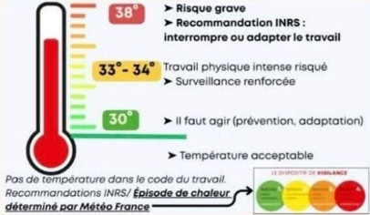Un nouveau décret N°2025-482 du 27 mai 2025 va être appliqué à partir du 1 er juillet. Ce décret concerne la protection des travailleurs contre les risques liés à la chaleur.

Des niveaux d’alerte sont mis en place en fonction des alertes par météo France. A l’heure actuelle, l’employeur doit mettre à disposition de l’eau et les risques liés à la chaleur doivent être évalués sur chaque poste de travail au niveau du document unique d’évaluation des risques professionnels (DUERP).  
**N’hésitez pas à joindre la CGT pour l’application du droit de retrait si vous vous sentez mal sur votre lieu de travail.**

Sur le nouveau décret, L’employeur a de nouvelles obligations :

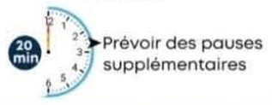**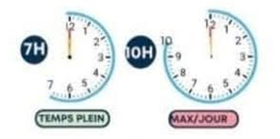Adapter l’organisation du travail en cas de forte chaleur** :

* Adapter les horaires de travail
* Prévoir des pauses supplémentaires



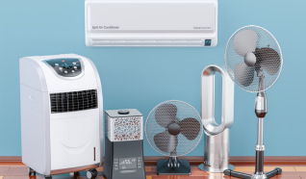**Réduire l’exposition à la chaleur** :

* Ombre, ventilateur, isolation thermique, climatiseur…
* Fourniture d’EPI adaptés (Vêtement respirant)

**Protéger les salariés** :

* Prise en compte des travailleurs vulnérables
* Informer et former les salariés
* Organiser les secours
* Dispositif de signalement de malaise/détresse lié à la chaleur

**Au regard des obligations de l’employeur la CGT revendique :**

**- Que les bâtiments soient mieux isolés et climatisés grâce aux panneaux solaires installés récemment sur les parkings**

**- Installation de brumisateurs à l’entrée des bâtiments non climatisés.**

**- L’achat de vêtement de travail type pantacourt pour les salariés travaillant dans les ateliers et les bancs et port du short sans discrimination.**

**- Aménagement des horaires et des pauses supplémentaires lors des pics de chaleur.**